Miesiąc - maj, dzień – czwartek 14 .05. 2020, grupa 3

Temat dnia: Wiosenna łąka.

Rozwój dziecka można
wspomagać poprzez realizację poniższych ćwiczeń
Witam Was kochani!!!
Dzisiaj będziemy rozmawiać o majowej łące. Szkoda tylko, że nie możemy pójść razem na taką majową łąkę…

- Praca z obrazkiem „Łąka.”
Spójrz na poniższe obrazki. Zwróć uwagę, co można zobaczyć na łące wiosną.

Pytania pomocnicze do opisu łąki:
- Jakie rośliny rosną na łące? (wypowiedź dziecka )
- Jakie zauważyłeś owady?
- Jakie przeważają kolory na majowej łące?
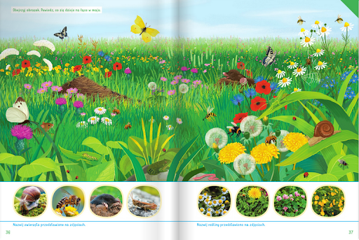
- Czy dostrzegłeś jakieś zwierzęta? Wymień je.
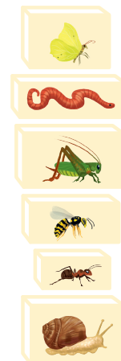 śli - mak
Podziel na sylaby nazwy zwierząt i owadów, zamieszkałych na łące.
A oto niektóre kwiaty występujące na łące. Powtarzaj ich nazwy razem z rodzicem. Podziel nazwy kwiatów na sylaby i określ ich pierwszą głoskę.
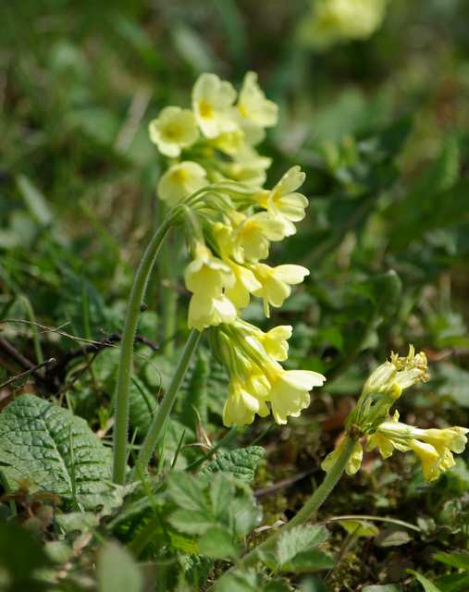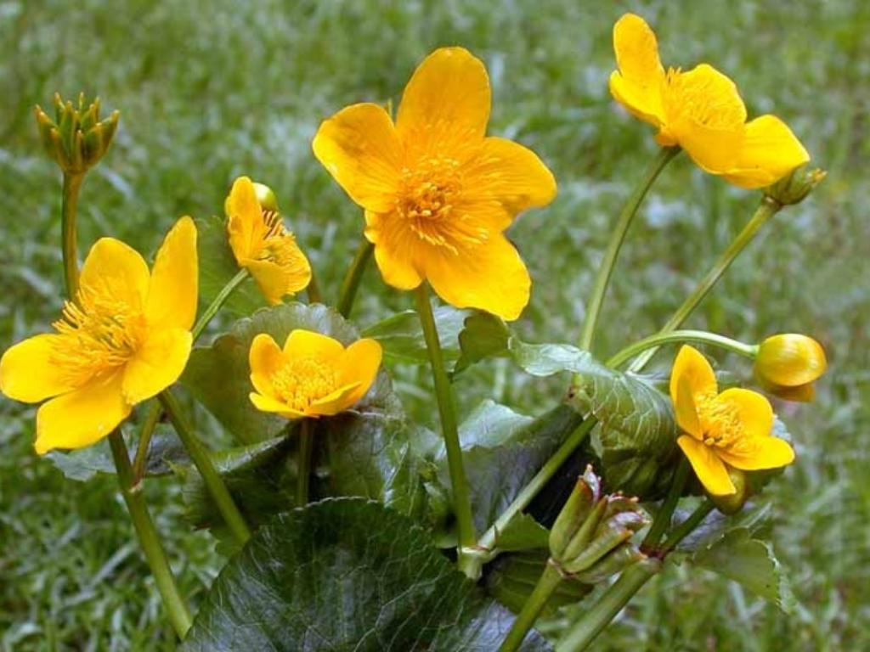
pierwiosnek kaczeniec

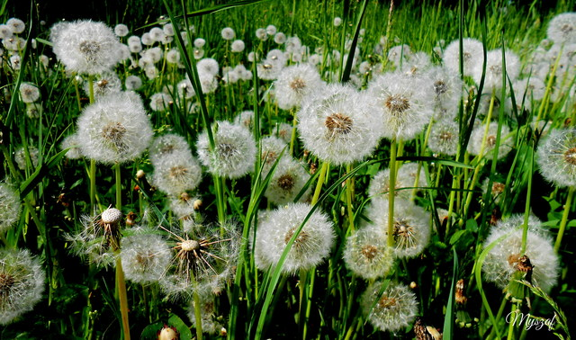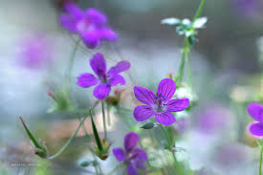
mniszek pospolity – dmuchawiec bodziszek łąkowy
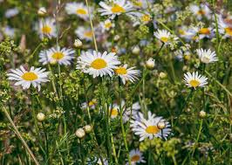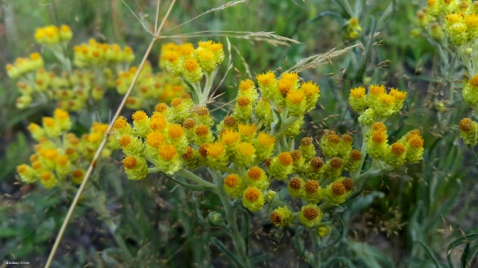
rumian kocanka piaskowa
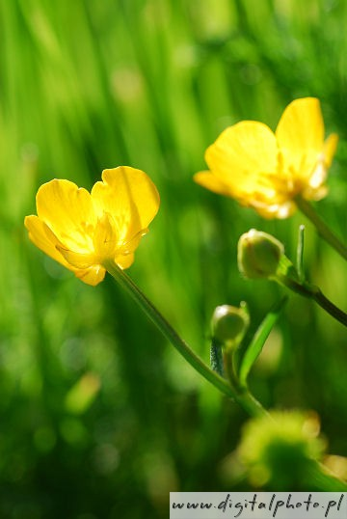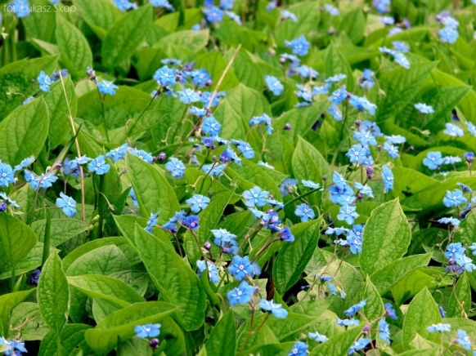
jaskier niezapominajka
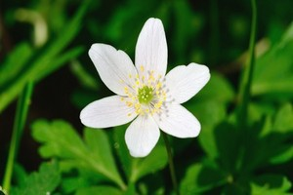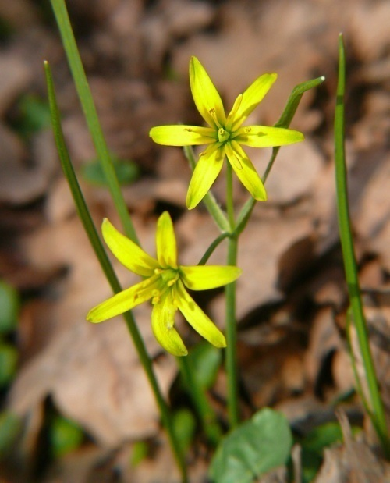
zawilec złoć żółta
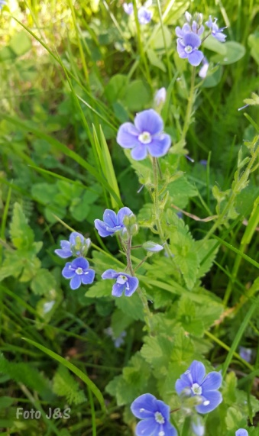
przetacznik ożankowy
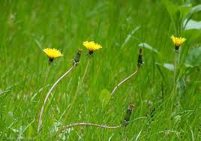
mlecz
- Praca plastyczna – narysuj „ majową łąkę.” (technika pracy dowolna)

- Ilustrowanie ruchem wiersza B. Formy „Wiosna.”

Powiał wiatr majowy, dziecko wyciąga ręce do góry i macha nimi,
łąka zapachniała. rękę przykłada do nosa
Świeżą koniczyną
pokryła się cała. ręką otacza dookoła siebie
Brzęczą głośno pszczoły, naśladuje brzęczące pszczoły
pracują wytrwale. pokazuje ręce
Zapylają kwiaty, macha ręką
nie nudzą się wcale.
Słońce mocno grzeje, buzie unosi wysoko do góry i mruży oczy
świat do życia budzi. Uśmiecha się, otwiera oczy
Dobry czas nastaje
dla zwierząt i ludzi.

- Praca w kartach pracy, cz.4, str. 43.
Odszukaj na obrazku ukryte zwierzęta. Nazwij je. Zapoznaj się z nazwami produktów z roślin zielnych.
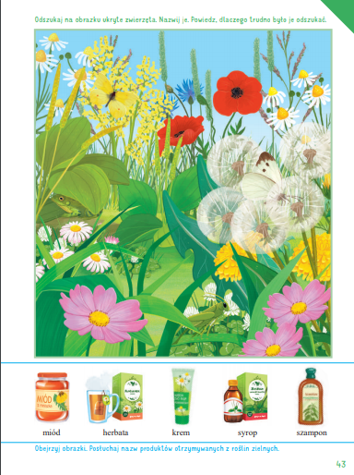
Pozdrawiam Was serdecznie i życzę wytrwałości p. Denisa

